Шу ауданы Ақтөбе, Алға, Жаңажол, Ескі-Шу, Көкқайнар, Ақсу, Бірлікүстем, Жаңақоғам, Далақайнар, Дулат ауылдық округтары бойынша 2020-2021 жылдарға арналған жайылымдарды басқару және оларды пайдалану жөніндегі жоспарын бекіту туралы
Жамбыл облысы Шу аудандық мәслихатының 2020 жылғы 22 желтоқсандағы № 77-6 шешімі. Жамбыл облысының Әділет департаментінде 2020 жылғы 25 желтоқсанда № 4853 болып тіркелді
"Қазақстан Республикасындағы жергілікті мемлекеттік басқару және өзін-өзі басқару туралы" Қазақстан Республикасының 2001 жылғы 23 қаңтардағы Заңының 6 бабына және "Жайылымдар туралы" Қазақстан Республикасының 2017 жылғы 20 ақпандағы Заңының 8 бабының 1) тармақшасына сәйкес Шу аудандық мәслихаты ШЕШІМ ҚАБЫЛДАДЫ:
1. Қоса беріліп отырған Шу ауданы Ақтөбе, Алға, Жаңажол, Ескі-Шу, Көкқайнар, Ақсу, Бірлікүстем, Жаңақоғам, Далақайнар, Дулат ауылдық округтары бойынша 2020-2021 жылдарға арналған жайылымдарды басқару және оларды пайдалану жөніндегі Жоспары бекітілсін.
2. Осы шешімнің орындалуын бақылау Шу аудандық мәслихаттың экономика, қаржы, бюджет, салық, жергілікті өзін-өзі басқаруды дамыту, қоғамдық тәртіпті сақтау, табиғатты пайдалану, өнеркәсіп салаларын, құрылысты, көлікті, байланысты, энергетиканы жетілдіру, ауыл шаруашылығы мен кәсіпкерлікті, жер учаскесін немесе өзге де жылжымайтын мүлікті сатып алу туралы шарттар жобаларын қарау мәселелері жөніндегі тұрақты комиссиясына жүктелсін.
3. Осы шешім әділет органдарында мемлекеттік тіркелген күннен бастап күшіне енеді және оның алғашқы ресми жарияланған күнінен кейін күнтізбелік он күн өткен соң қолданысқа енгізіледі.
Шу ауданының мәслихатының
сессия төрағасы | А. Жандабаева
Шу ауданының мәслихат
хатшысы | Е. Умралиев
Шу аудандық мәслихатының
2020 жылғы 22 желтоқсандағы
№ 77-6 шешіміне қосымша
Шу ауданы бойынша 2020 - 2021 жылдарға арналған жайылымдарды басқару және оларды пайдалану жөніндегі жоспар
1. Шу ауданы бойынша 2020 - 2021 жылдарға арналған жайылымдарды басқару және оларды пайдалану жөніндегі осы жоспар (бұдан әрі - Жоспар) "Қазақстан Республикасындағы жергілікті мемлекеттік басқару және өзін-өзі басқару туралы" Қазақстан Республикасының 2001 жылғы 23 қаңтардағы "Жайылымдар туралы" Қазақстан Республикасының 2017 жылғы 20 ақпандағы заңдарына, "Жайылымдарды ұтымды пайдалану қағидаларын бекіту туралы" Қазақстан Республикасы Премьер-Министрінің орынбасары Қазақстан Республикасы Ауыл шаруашылығы министрінің 2017 жылғы 24 сәуірдегі № 173 бұйрығына, "Жайылымдардың жалпы алаңына түсетін жүктеменің шекті рұқсат етілетін нормасын бекіту туралы" Қазақстан Республикасы Ауыл шаруашылығы министрінің 2015 жылғы 14 сәуірдегі № 3-3/332 бұйрығына сәйкес әзірленді.
2. Жоспар жайылымдарды геоботаникалық зерттеп-қараудың жай-күйі туралы мәліметтер, ветеринариялық-санитариялық объектілер туралы мәліметтер, иелерін-жайылым пайдаланушыларды, жеке және (немесе) заңды тұлғаларды көрсете отырып, ауыл шаруашылығы жануарлары мал басының саны туралы деректер, ауыл шаруашылығы жануарларының түрлері мен жыныстық жас топтары бойынша қалыптастырылған үйірлердің, отарлардың, табындардың саны туралы деректер, шалғайдағы жайылымдарда жаю үшін ауыл шаруашылығы жануарларының мал басын қалыптастыру туралы мәліметтер, екпе және аридтік жайылымдарда ауыл шаруашылығы жануарларын жаю ерекшеліктері, малды айдап өтуге арналған сервитуттар туралы мәліметтер, мемлекеттік органдар, жеке және (немесе) заңды тұлғалар берген өзге де деректер ескеріле отырып қабылданды.
3. Жайылымдарды басқару және оларды пайдалану жөніндегі жоспар жайылымдарды ұтымды пайдалану, жем және шөпке қажеттілікті тұрақты қамтамасыз ету және жайылымдардың жойылу процестерінің алдын алу мақсатында қабылданды.
4. Жоспардың мазмұны:
1) осы жоспардың 1-қосымшасына сәйкес құқық белгілейтін құжаттар негізінде жер санаттары, жер учаскелерінің меншік иелері және жер пайдаланушылар бөлінісінде Шу ауданы аумағында жайылымдардың орналасу схемасы (картасы);
2) осы жоспардың 2-қосымшасына сәйкес Шу ауданы аумағында жайылым айналымдарының қолайлы схемалары;
3) осы жоспардың 3-қосымшасына сәйкес Шу ауданы жайылымдардың, оның ішінде маусымдық жайылымдардың сыртқы және ішкі шекаралары мен алаңдары, жайылымдық инфрақұрылым объектілері белгіленген картасы;
4) осы жоспардың 4-қосымшасына сәйкес Шу ауданы аумағында жайылым пайдаланушылардың су тұтыну нормасына сәйкес жасалған су көздерiне (көлдерге, өзендерге, тоғандарға, апандарға, суару немесе суландыру каналдарына, құбырлы немесе шахталы құдықтарға) қол жеткізу схемасы;
5) осы жоспардың 5-қосымшасына сәйкес Шу ауданы аумағында жайылымы жоқ жеке және (немесе) заңды тұлғалардың ауыл шаруашылығы жануарларының мал басын орналастыру үшін жайылымдарды қайта бөлу және оны берілетін жайылымдарға ауыстыру схемасы;
6) осы жоспардың 6-қосымшасына сәйкес Шу ауданы аумағында ауылдық округ маңында орналасқан жайылымдармен қамтамасыз етілмеген жеке және (немесе) заңды тұлғалардың ауыл шаруашылығы жануарларының мал басын шалғайдағы жайылымдарға орналастыру схемасы;
7) осы жоспардың 7-қосымшасына сәйкес ауыл шаруашылығы жануарларын жаюдың және айдаудың маусымдық маршруттарын белгілейтін жайылымдарды пайдалану жөніндегі күнтізбелік графигі.
8) топырақтың жоғарғы қабатының қалыптасушы әртүрлі климаттық тереңдегі ызасулардың жатуы, жер бедеріне байланысты топырақтың түрлері себеп болады.
9) аудан территориясының беті біркелкі тегіс, жеңіл толқынды, тұндырмай пайдаланатын, көптеген ойылымдары бар көлдерге толы, Шығыс-Сібір ойпатына жатады. Жер бедерінің ерекшелігі бау-бақшаға қолайлы, жиі тал бұталардың айналасында, қаратал мен теректі ағаштармен немесе шалғындармен және батпақтармен таратылған дала табақшалар болып саналады. Шу ауданының табиғи шарты, соның ішінде климат, топырақ және жер бедері дәнді және жем шөп дақылдармен айналасуға өте қолайлы. Табиғи құнарлы жер телімдерді, жайылым азықтар мен пішендерді алу үшін қолдануға болады.
5. Ауданның жер бедері ауыл шаруашылық дақылдарды егу және жинау, топырақты өңдеу жұмыстарына заманауи техникаларды қолдануға ыңғайлы және мал бағуға өте қолайлы, яғни жер бедері, топырақты механикалық өңдеуге және ауыл шаруашылық дақылдарды өсіруге кедергі жасамайды.
1) аудан гидрографиясы Шу өзені және де ағыссыз жатқан таяз ойыстардағы топталған көлдерімен негізделеді. Бұл ойыстарда ірі көлдер орналасқан: Алтай, Қорағаты, Тасөткел, Байқұты, Үңгірлі, Буланбай, Көкөзек, Теректі, Шатырқұл көлі, Қаракөл және басқа да көлдер. Көлдердің көбінің айна ауданы шағын, сондықтан тереңдігі де аз. Су көлемі, айна ауданы және көл тереңдігі түскен жауын-шашынның санына байланысты өзгеріп отырады. Табиғи су көздерінен басқа Шу ауданы территориясында 29 көл, мал суаруға қолданылатын қазылған апандар бар. Қорытындылай келе, суландыру көздері ауданда ауыл шаруашылық малдарының қажеттілігін толығымен қанағаттандырып отыр.
2) ауданның жерді қолдану көлемі құрғақ жерлер аймақшасында орналасқан. Негізінде, жусан, жантақ, сораң шөп, қамыс, құрақ, бұталы өсімдіктер яғни әр-түрлі шөпті дала көп тараған және тағыда басқа. Пішен жайылымдарда орташа жағдайда болып табылады. Мал жаюға қаралған табиғи өсімдіктер аумағы ауданның барлық шекарасында таралған.
3) жайылым жерлер көбінесе селеулі-бетегелі-жусанды, бетегелі-жусанды, дәнді-жусанды-бозды-бетегелі, бидайықты- айрауықты-дәнді, қияқ-дәнді және қияқ-дәнді-құрақты күрделі байланыстырылған қоғамдастықтарымен ұсынылған.
4) жайылым толықтай ауыл шаруашылығы малдарының жайылуына негізделген, жайылымдарды бірқалыпты қолданбаудың салдарынан, нәтижесінде өсімдік қабатында әр түрлі желінбейтін шөптер кездеседі. Бұл табиғи шөптердің азаюына, жайылым құнарлығының төмендеуіне әкеліп соғады. Олардың қолдану мерзімі азаяды. Осыған орай, мерзімдік жайылым тәртібін дұрыстау, малдың жайылым алаңын бір бірлікке азайту керек, ал кей жерлерде көпжылдық шөптер егу қажет. Төменде табиғи жайылымдарда алты өрістік жайылым айналымының сызбасы көрсетілген.
5) жайылым өнімділігін анықтау үшін Республикалық мемлекеттік "Мемжер ҒӨО" кәсіпорыны мамандарының 1980-2012 жылдарда өткен геоботаникалық зерттеулерінің деректері қолданылды. Жайылым жерлердің құрғақ массасының орташа өнімділігі 3,3 центнер гектар, азық өлшеміне қайта есептегенде -1,5 центнер/гектар. Осыны қорытындылай келе, аудан жеріндегі азық бірлігіндегі қосалқы азық салмағын есептеп шығаруға болады:1,5*224 956 гектар=337434 центнер азық бірлігі.
6) жайылымдағы қосалқы азық 180-200 күнге жалғасатын жайылым кезеңінде қолданылады. Шабылған шөп пен жасанды шабылған шөптің қосалқы азығы қыстау кезеңінде қолданылады.
7) жайылым сыйымдылығын анықтау, жайылым кезеңінде оның өнімділігі туралы деректер негізінде жүргізілді. Шамамен алғанда, жасыл азықтың келесі нормалары алынды (орта есеппен бір басқа): ірі қара мал - 4 килограмм, ұсақ қара мал - 2 килограмм, жылқылар - 6 килограмм. Жайылым кезеңінің ұзақтылығы 180-200 күн. Осылайша, жайылым өнімін, малдың жасыл азықты бір күндегі қажет ету көлемін, жайылым кезеңінің ұзақтылығын біле отырып, жайылымның сыйымдылығын анықтауға болады. Жайылымның орташа өнімділігі, яғни бір гектардан құрғақ масса 3,3 центнер, жайылым ұзақтығы 180 күн, ірі қара малдың бір басына күніне 4 килограмм жасыл азық қажет, демек жайылымның барлық кезеңінде 4*180=720 килограмм немесе 7,2 центнер қажет.
6. Шу ауданы – Жамбыл облысының оңтүстік-шығысындағы әкімшілік бөлініс. 1939 жылы құрылған. Ауданның жалпы көлемі 1203030 гектарды құрайды. Тұрғын саны 98000 адам. Аудан аумағындағы 36 елді мекен 18 ауылдық округке біріктірілген және Шу қаласы. Аудан орталығы Төле би ауылы, облыс орталығынан ара қашықтығы 270 шақырым.
1) Шу ауданының аумағы төрт агроклиматтық аймақта орналасқан, ауданның солтүстік бөлігі өте құрғақ әрі ыстық шөл аймағында (Мойынқұм құмы), орталық бөлігі құрғақ әрі ыстық, оңтүстік бөлігі өте құрғақ тау бөктері аймағында.
2) аудан аймағының климаты тым континенттік, ауа құрғақ, ауа ылғалдығы аз мөлшерде болады, қысы біршама суық және қысқа, жазы ыстық әрі қуаң келеді.
7. Аудан жерлерінің жалпы жер көлемі 1203030,0 гектар, соның ішінде жайылымдар – 923519,0 гектар.
Санаттары бойынша жерлер келісідей бөлінеді:
ауыл шаруашылығы мақсатындағы жерлер – 441298,7 гектар;
елді мекендердің жерлері – 50502,0 гектар;
өнеркәсiп, көлiк, байланыс, ғарыш қызметі, қорғаныс, ұлттық қауіпсіздік мұқтажына арналған жер және ауыл шаруашылығына арналмаған өзге де жерлер – 12733,0 гектар;
орман қорының жерлері – 294914,0 гектар;
су қорының жерлері – 11768,09 гектар;
қордағы жерлері – 144955,18 гектар.
8. Аудан аумағындағы жайылымдардың негізгі пайдаланушылары ауыл шаруашылығы құрылымдары болып табылады. Елді мекендердегі тұрғындардың малдары тағайындалған жерлерде бағылады.
9. Аудан аумағындағы ауыл шаруашылығы жануарлары мал басының саны: 22720 бас ірі қара мал, 222983 бас қой және ешкі, 9778 жылқы, 68 түйе құрайды.
10. Аудан аумағында ветеринариялық-санитарлық 64 объектілері қызмет істейді, соның ішінде 14 мал көмінділері, мал дәрігерлік пункттер 19, мал сою алаңы 8, тұрақты инсинераторлар 2, "Беккари" шұңқырларымен мал өлекселерін тастайтын қорымдар 21,
11. Шу ауданы бойынша малды айдап өтуге арналған сервитуттар бар, малды айдап өтуге арналған сервитуттар барлығы 13362 гектар, оның ішінде:
Қонаев ауылдық округі 3252 гектар, Бірлік ауылдық округі 930 гектар, Жаңақоғам ауылдық округі 1343 гектар, Төле би ауылдық округі 6973 гектар, Алға ауылдық округі 864 гектар.
Шу ауданы бойынша 2020 – 2021
жылдарға арналған
жайылымдарды басқару және
оларды пайдалану жөніндегі
жоспарға 1 қосымша
Құқық белгілейтін құжаттар негізінде жер санаттары, жер учаскелерінің меншік иелері және жер пайдаланушылар бөлінісінде Шу ауданы аумағында жайылымдардың орналасу схемасы (картасы)

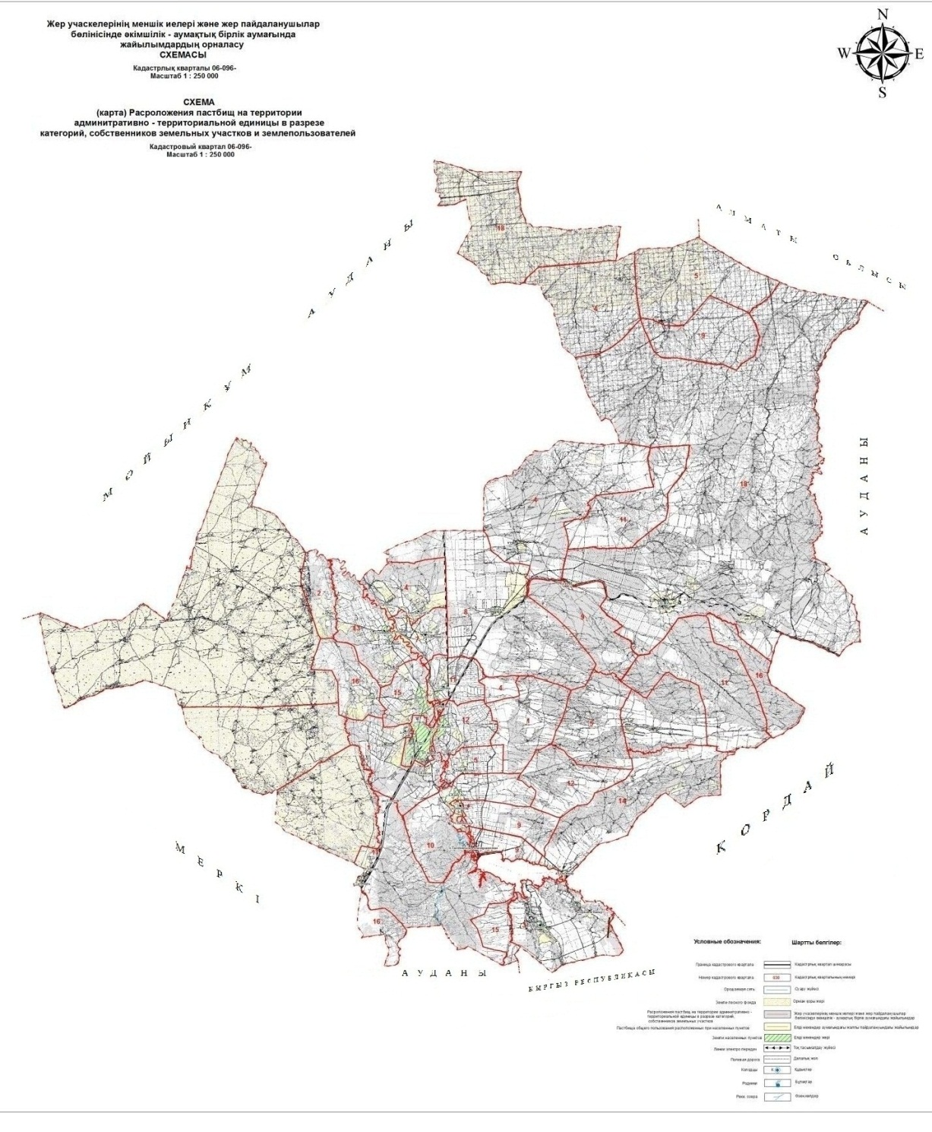

Шу ауданы бойынша 2020 – 2021
жылдарға арналған
жайылымдарды басқару және
оларды пайдалану жөніндегі
жоспарға 2 қосымша
Шу ауданы аумағында жайылым айналымдарының қолайлы схемалары

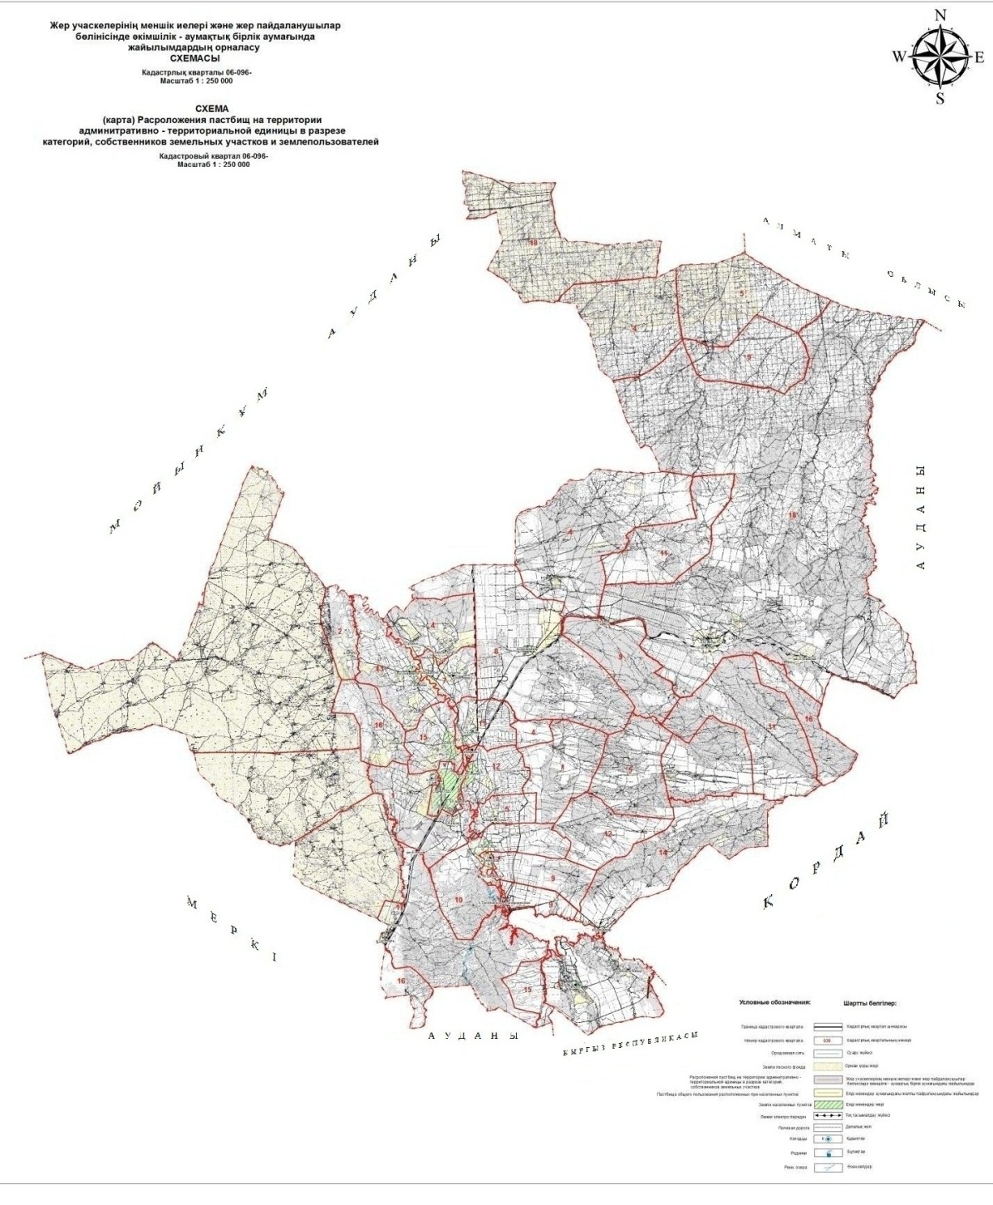

Шу ауданы бойынша 2020 – 2021
жылдарға арналған
жайылымдарды басқару және
оларды пайдалану жөніндегі
жоспарға 3 қосымша
Шу ауданы жайылымдардың, оның ішінде маусымдық жайылымдардың сыртқы және ішкі шекаралары мен алаңдары, жайылымдық инфрақұрылым объектілері белгіленген картасы

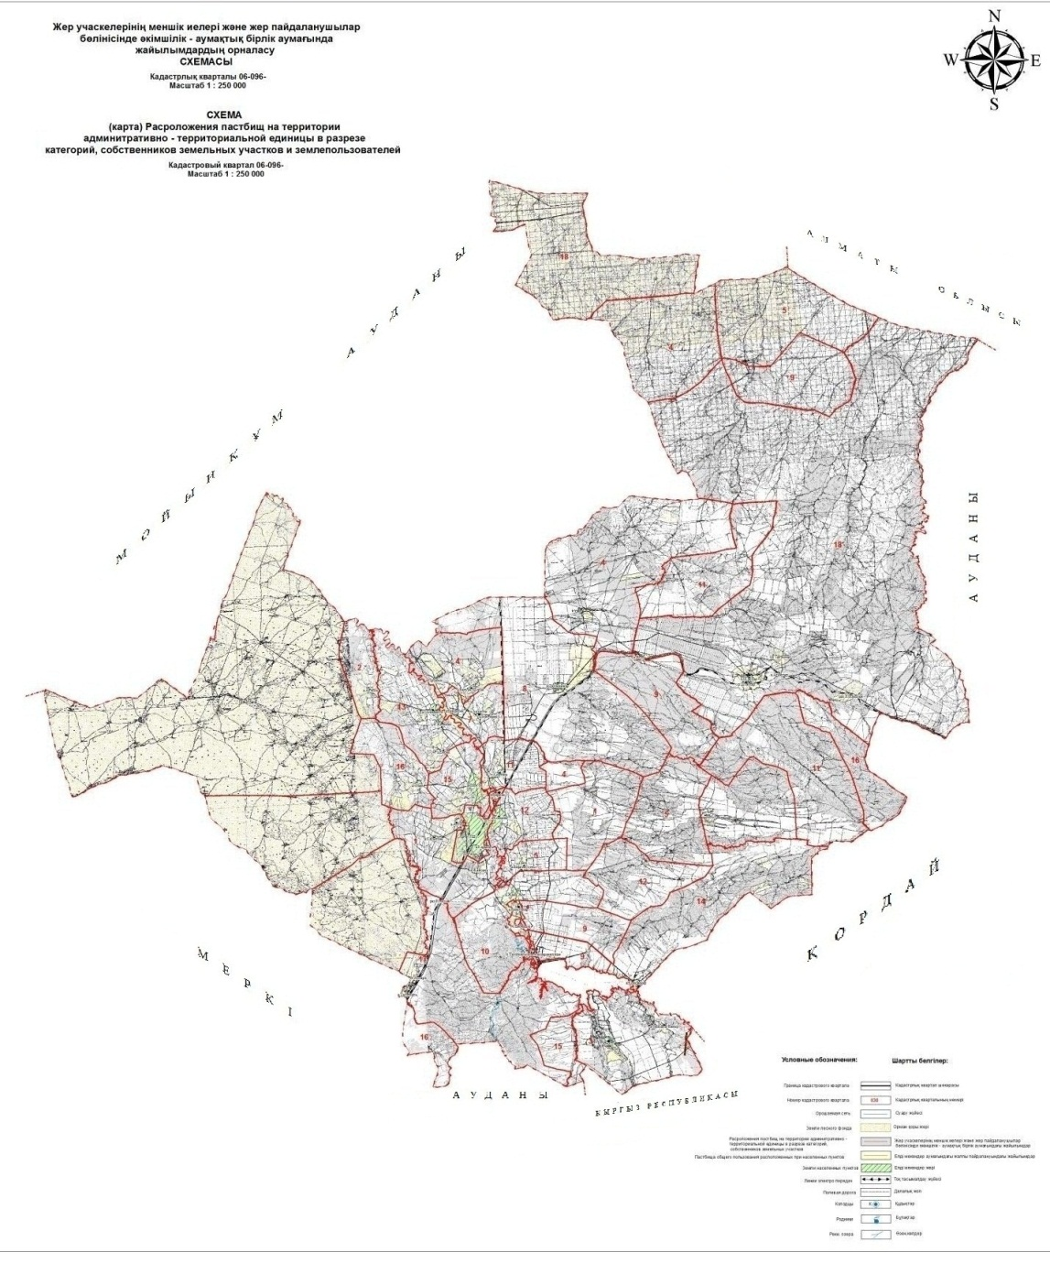

Шу ауданы бойынша 2020 – 2021
жылдарға арналған
жайылымдарды басқару және
оларды пайдалану жөніндегі
жоспарға 4 қосымша
Шу ауданы аумағында жайылым пайдаланушылардың су тұтыну нормасына сәйкес жасалған су көздеріне (көлдерге, өзендерге, тоғандарға, апандарға, суару немесе суландыру каналдарына, құбырлы немесе шахталы құдықтарға) қол жеткізу схемасы

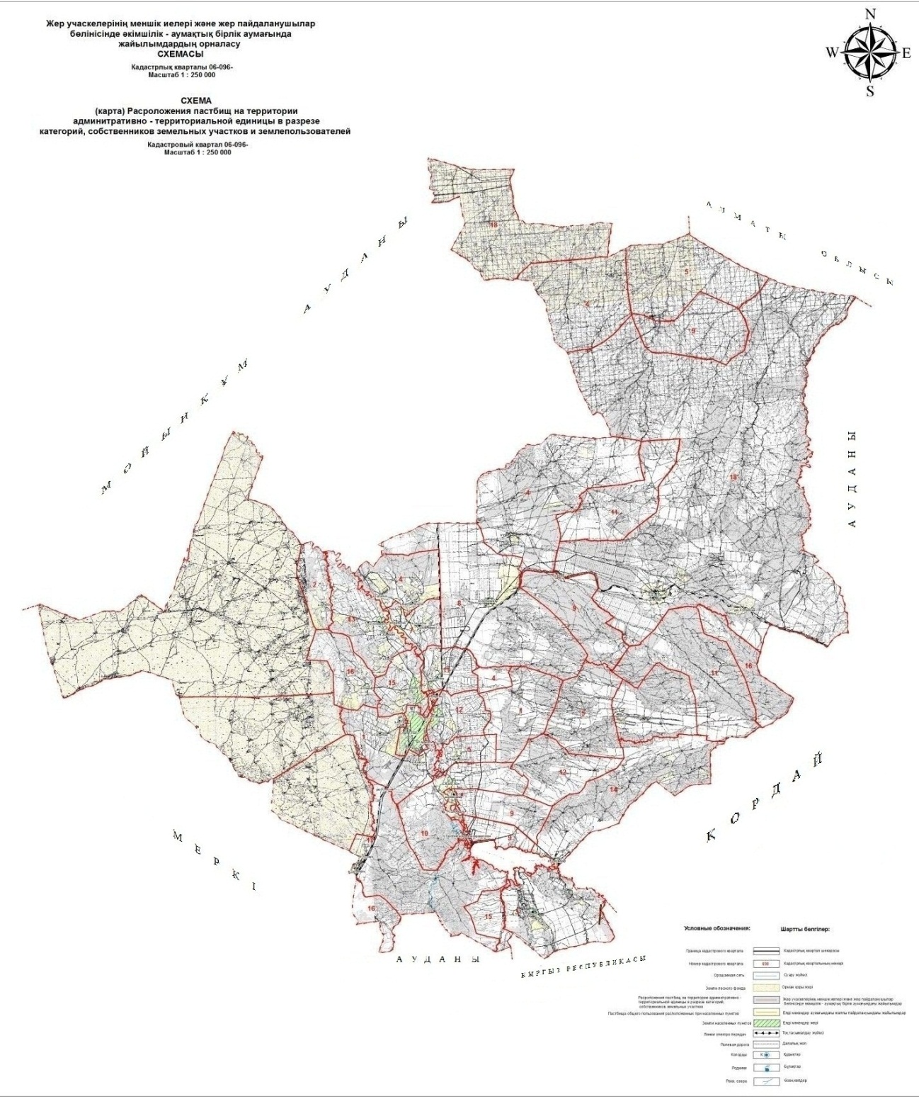

Шу ауданы бойынша 2020 – 2021
жылдарға арналған
жайылымдарды басқару және
оларды пайдалану жөніндегі
жоспарға 5 қосымша
Шу ауданы аумағында жайылымы жоқ жеке және (немесе) заңды тұлғалардың ауыл шаруашылығы жануарларының мал басын орналастыру үшін жайылымдарды қайта бөлу және оны берілетін жайылымдарға ауыстыру схемасы

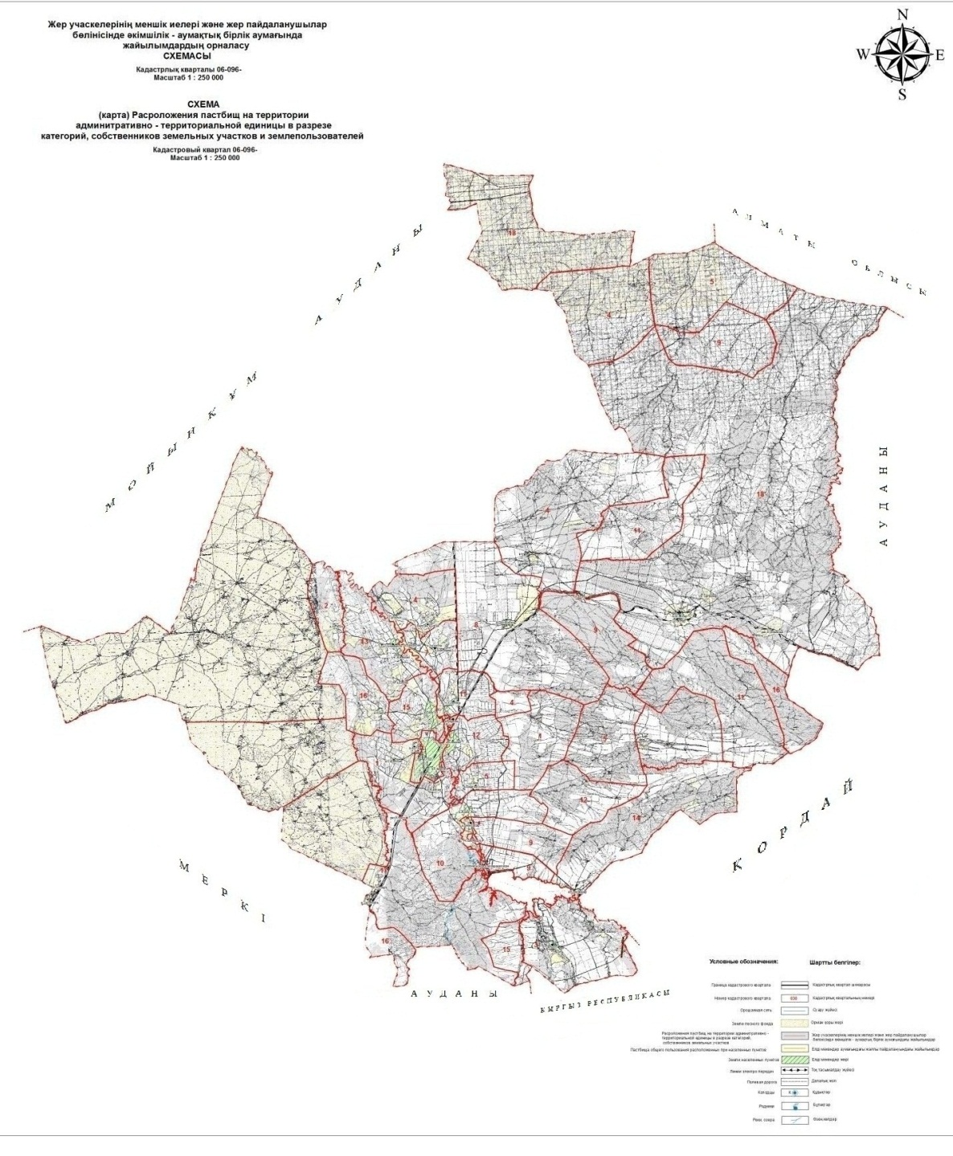

Шу ауданы бойынша 2020 – 2021
жылдарға арналған
жайылымдарды басқару және
оларды пайдалану жөніндегі
жоспарға 6 қосымша
Шу ауданы аумағында ауылдық округ маңында орналасқан жайылымдармен қамтамасыз етілмеген жеке және (немесе) заңды тұлғалардың ауыл шаруашылығы жануарларының мал басын шалғайдағы жайылымдарға орналастыру схемасы

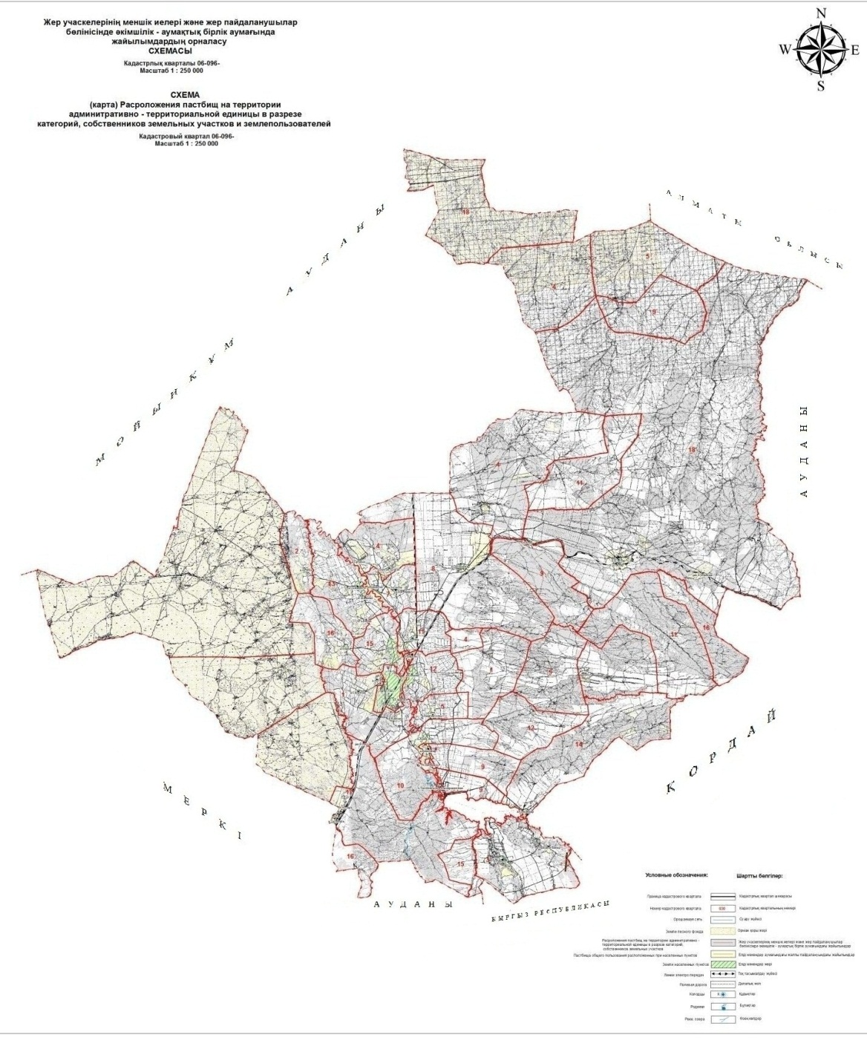

Шу ауданы бойынша 2020 – 2021
жылдарға арналған
жайылымдарды басқару және
оларды пайдалану жөніндегі
жоспарға 7 қосымша
Ауыл шаруашылығы жануарларын жаюдың және айдаудың маусымдық маршруттарын белгілейтін жайылымдарды пайдалану жөніндегі күнтізбелік кестесі
№ | Ауылдық округ атауы | Шалғай жайылымға малдардың айдап шығарылу мерзімі | Шалғай жайылымнан малдардың қайтарылу мерзімі | Ескерту
1 | Ақтөбе | Сәуірдің 1 жартысы | Қазан 1 онкүндік
2 | Алға | Сәуірдің 1 жартысы | Қазан 1 онкүндік
3 | Жаңажол | Сәуірдің 1 жартысы | Қазан 1 онкүндік
4 | Ескі-Шу | Сәуірдің 1 жартысы | Қазан 1 онкүндік
5 | Көкқайнар | Сәуірдің 1 жартысы | Қазан 1 онкүндік
6 | Ақсу | Сәуірдің 1 жартысы | Қазан 1 онкүндік
7 | Бірлікүстем | Сәуірдің 1 жартысы | Қазан 1 онкүндік
8 | Жаңақоғам | Сәуірдің 1 жартысы | Қазан 1 онкүндік
9 | Далақайнар | Сәуірдің 1 жартысы | Қазан 1 онкүндік
10 | Дулат | Сәуірдің 1 жартысы | Қазан 1 онкүндік

© 2012. Қазақстан Республикасы Әділет министрлігінің «Қазақстан Республикасының Заңнама және құқықтық ақпарат институты» ШЖҚ РМК

